每周工作报告

2018年XX月XX日 某某某

# 工作计划

* 1. 调研基于手机APP的AR技术在家装行业的技术应用和技术路线

# 工作进展

* 1. 做了什么
  2. 看了那些东西
  3. 有什么想法

# 问题

* 1. 建议做一个任务分配和时间流程的甘特图

比较多的工具可以来实现，老师用的是excel来实现

我用的XMind 专业版，思维导图结合甘特图

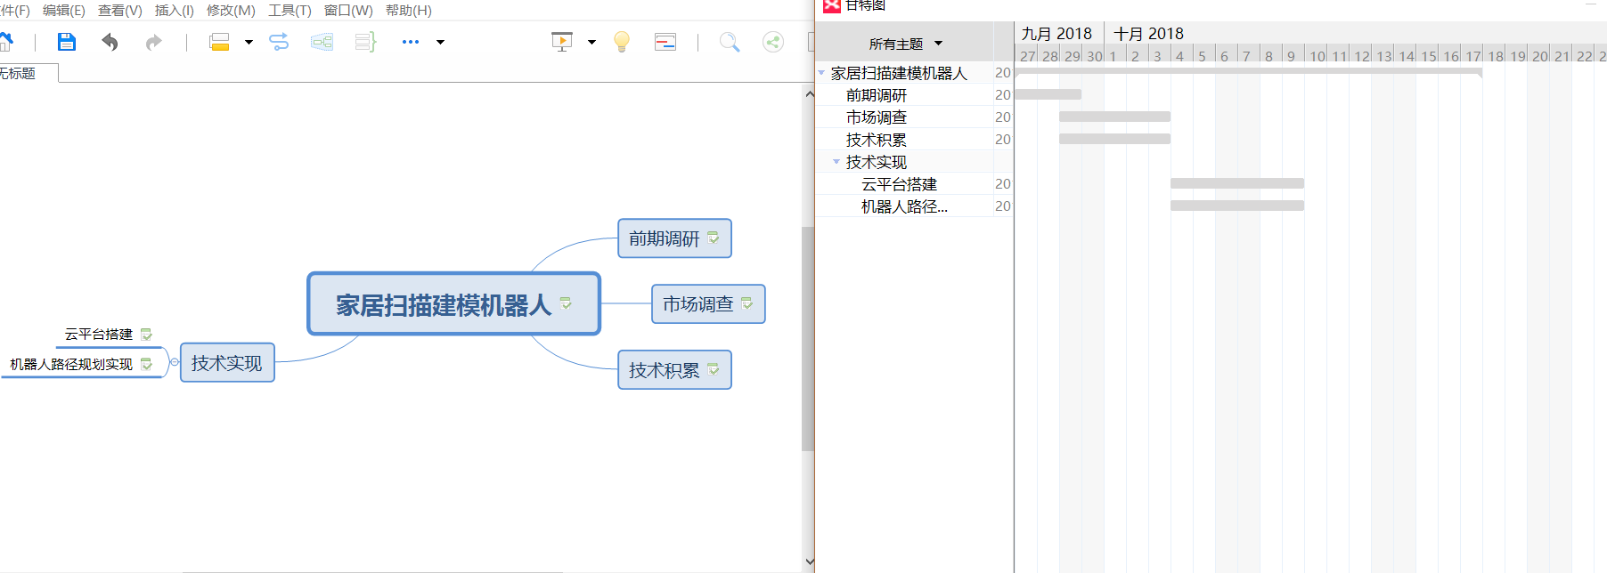

# 下周计划

* 1. 计划1
  2. 计划二